**ΔΕΛΤΙΟ ΤΥΠΟΥ**

**Συμμετοχή του Τμήματος Νοσηλευτικής του Πανεπιστημίου Πελοποννήσου**

**στο 11ο Συμπόσιο Νοσηλευτικής Ογκολογίας**

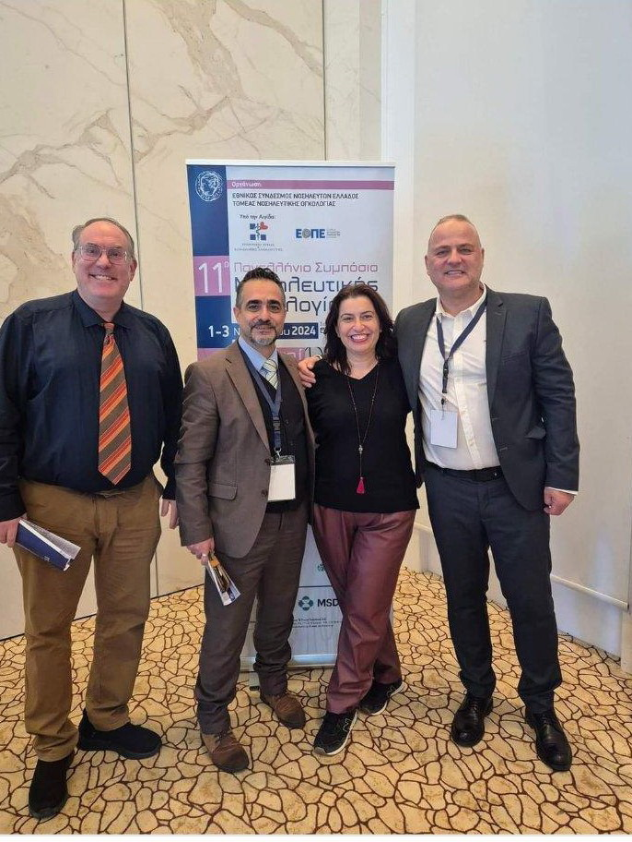

Το Τμήμα Νοσηλευτικής του Πανεπιστημίου Πελοποννήσου συμμετείχε με μεγάλη επιτυχία στο 11ο Συμπόσιο Νοσηλευτικής Ογκολογίας, το οποίο πραγματοποιήθηκε στα Ιωάννινα από την 1η έως την 3η Νοεμβρίου 2024. Στο πλαίσιο του Συμποσίου, οι συμμετέχοντες είχαν την ευκαιρία να παρακολουθήσουν υψηλού επιπέδου επιστημονικές παρουσιάσεις, να αποκτήσουν νέα γνώση και να ανταλλάξουν εμπειρίες με καταξιωμένους επαγγελματίες του χώρου της Νοσηλευτικής Ογκολογίας.

Η εκδήλωση, η οποία αποτελεί σημείο αναφοράς για την Ογκολογική Νοσηλευτική, συγκέντρωσε πλήθος νοσηλευτών και άλλων επιστημόνων υγείας καθώς και ακαδημαϊκών από όλη την Ελλάδα και το εξωτερικό. Το Τμήμα Νοσηλευτικής του Πανεπιστημίου Πελοποννήσου, με την παρουσία αρκετών μελών του, συνέβαλε ενεργά στην ανταλλαγή ιδεών και στην προώθηση της καινοτομίας στον τομέα της νοσηλευτικής φροντίδας των ασθενών με καρκίνο.

Οι Φοιτητές και οι Καθηγητές του Τμήματος παρουσίασαν ενδιαφέροντα ερευνητικά θέματα και πρακτικές σχετικά με τις σύγχρονες μεθόδους φροντίδας και υποστήριξης των ογκολογικών ασθενών. Η συμμετοχή αυτή του Πανεπιστημίου Πελοποννήσου, ενισχύει τη δέσμευση του Τμήματος Νοσηλευτικής για την προαγωγή της επιστήμης και την αναβάθμιση της εκπαίδευσης, ενώ παράλληλα προσφέρει στους φοιτητές και τα μέλη του διδακτικού προσωπικού μοναδικές ευκαιρίες για επαγγελματική εξέλιξη και επικοινωνία με ειδικούς του χώρου.

Με μεγάλη χαρά συναντήσαμε αρκετούς αποφοίτους μας και πλέον εργαζομένους σε μεγάλα Νοσοκομεία, να παρουσιάζουν εξαιρετικές εργασίες, γεγονός, που μας κάνει ιδιαιτέρως υπερήφανους.

Το Τμήμα Νοσηλευτικής του Πανεπιστημίου Πελοποννήσου δεσμεύεται να συνεχίσει:

(α) την υποστήριξη τέτοιων σημαντικών επιστημονικών δράσεων, και

(β) την παρακίνηση των φοιτητών για την ενεργό συμμετοχή τους με εργασίες και παρουσιάσεις.